Semaine du 10 au 14 septembre 2018

Ateliers du matin

Mobiliser le langage sous toutes ses dimensions | Agir, s'exprimer, comprendre à travers les activités artistiques | Explorer le monde
Écouter une histoire | Laisser des traces avec différents outils | Je colle proprement
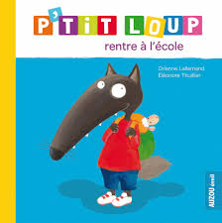  La maîtresse nous a lu plusieurs histoires sur le thème de la rentrée dont Petit Loup rentre à l'école | 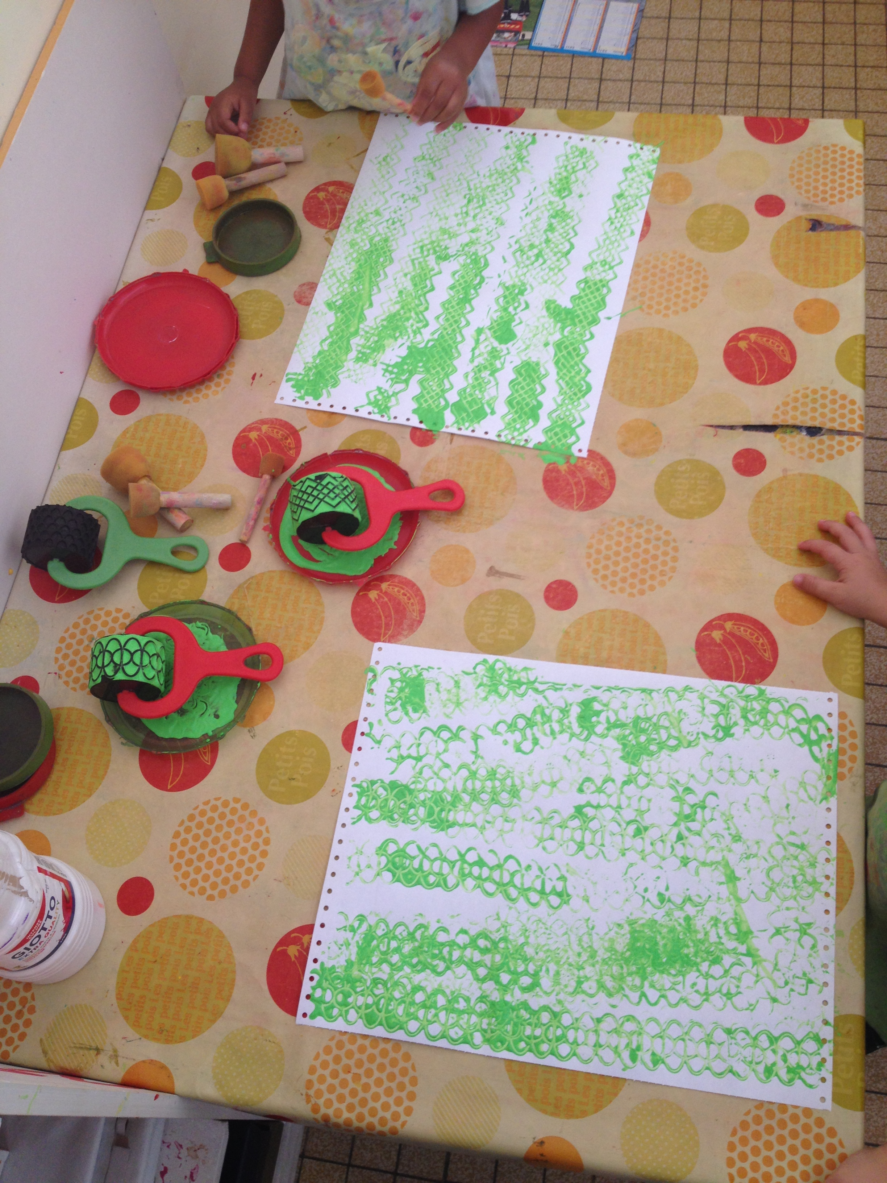  Nous avons fait la couverture de notre cahier de liaison en laissant des traces grâce aux rouleaux et aux tampons. | 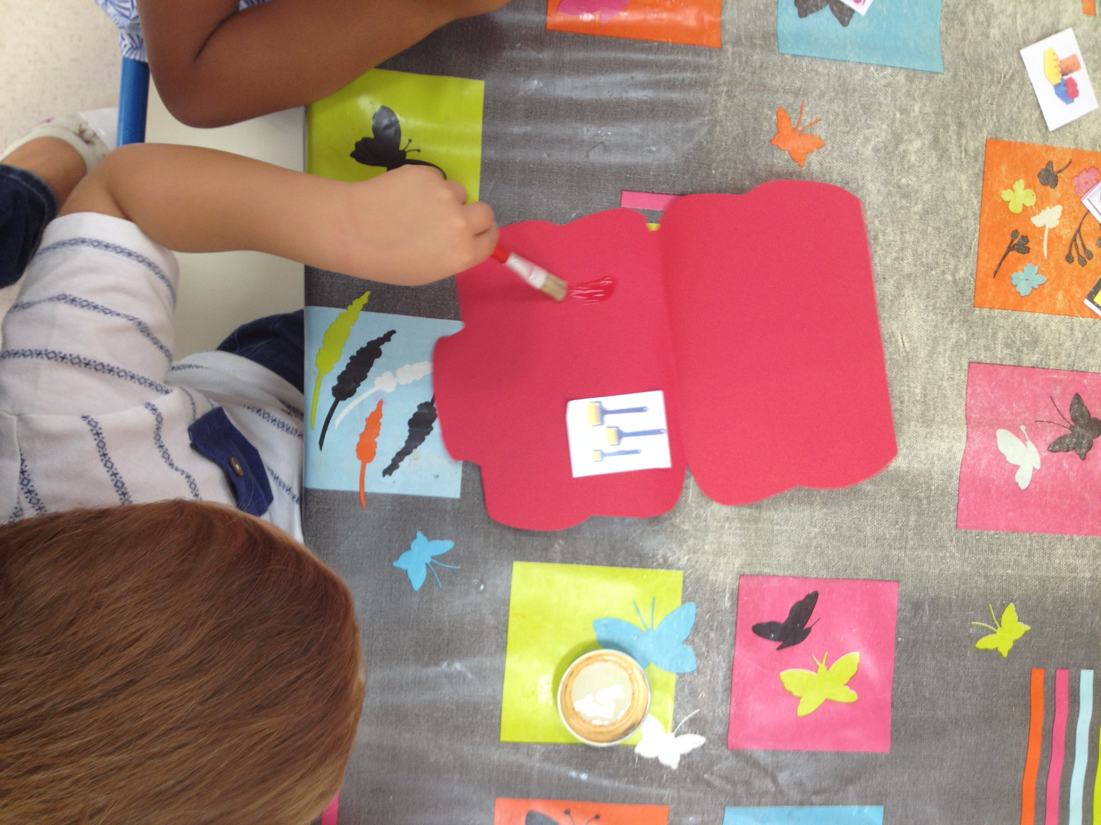  Nous avons cherché des images du matériel de l'école et les avons collées dans un cartable
Ateliers de l'après midi

Agir, s'exprimer, comprendre à travers les activités artistiques
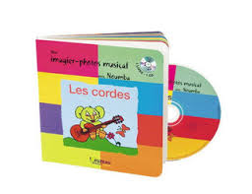

Écoute musicale et découverte des instruments

